**Церах Михал (Cierach Michał)**

9 ноября 1796 г – венчание с Агапой Шило с деревни Лустичи (НИАБ 136-13-920, лист 3об, №14/1796-б (ориг)).

3 сентября 1803 г – крещение дочери Анны Магдалены (НИАБ 136-13-894, лист 51об, №35/1803-р (ориг)).

**НИАБ 136-13-920:** 3об. **Метрическая запись №14/1796-б (ориг).**

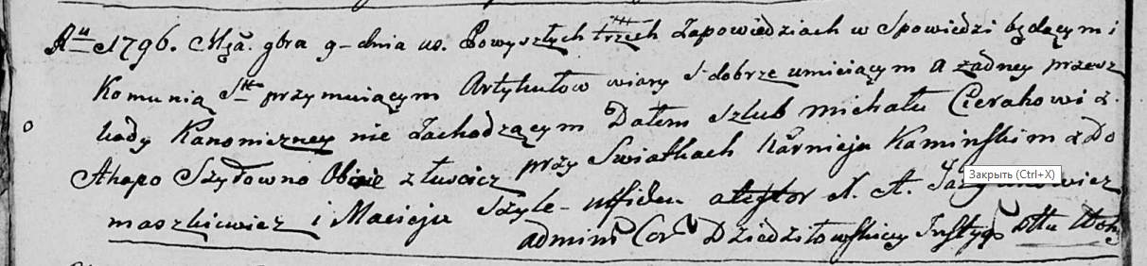

Дедиловичская Покровская церковь. 9 ноября 1796 года. Метрическая запись о венчании.

Cierach Michał – жених, деревня Лустичи.

Szyłowna Ahapa – невеста, деревня Лустичи.

Kaminski Karniey – свидетель, деревня Домашковичи.

Szyła Maciey – свидетель.

Jazgunowicz Antoni – ксёндз.

**НИАБ 136-13-894:** Лист 51об. **Метрическая запись №35/1803-р (ориг).**

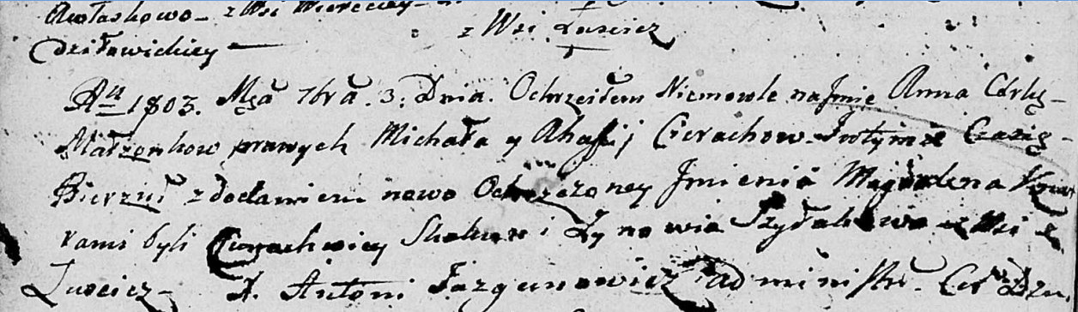

Дедиловичская Покровская церковь. 3 сентября 1803 года. Метрическая запись о крещении.

Cierachowna Anna Magdalena – дочь родителей с деревни Лустичи.

Cierach Michał – отец.

Cierachowa Ahafija – мать.

Skakun Cimachwiey – кум.

Szyłakowa Zynowija – кума.

Jazgunowicz Antoni – ксёндз.